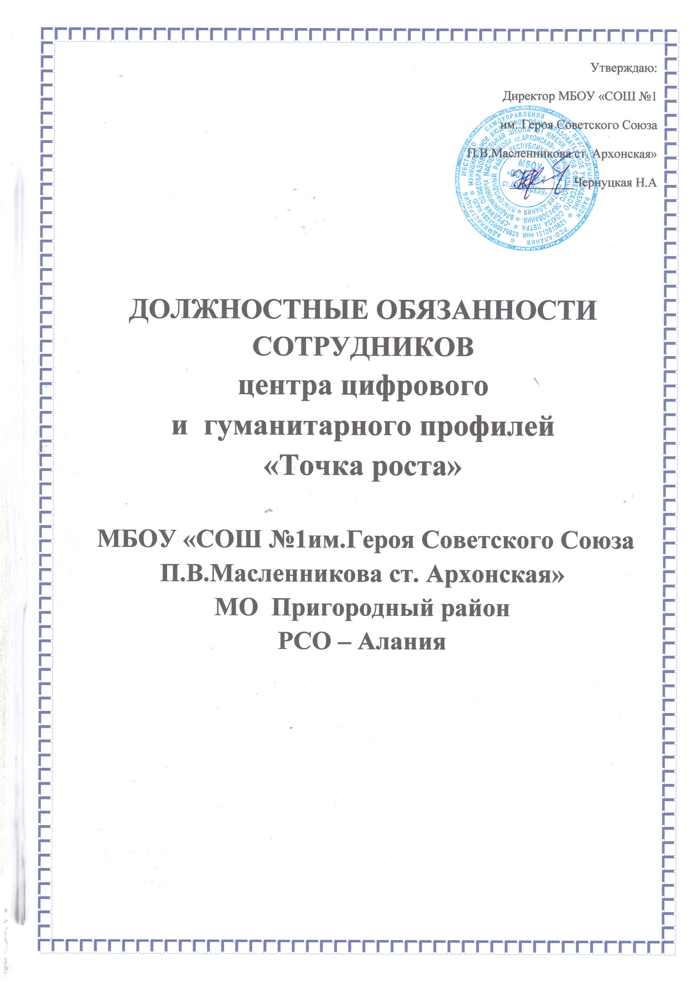

ДОЛЖНОСТНАЯ ИНСТРУКЦИЯ

РУКОВОДИТЕЛЯ Центра образования цифрового и гуманитарного профилей «Точка роста» МБОУ « СОШ № 1 имени Героя Советского Союза П.В.Масленникова ст.Архонская »

I. Общие положения

1. Руководитель структурного подразделения – Центр образования цифрового и гуманитарного профилей « Точка Роста» МБОУ « СОШ № 1 имени Героя Советского Союза П.В.Масленникова ст.Архонская »- назначается на должность и освобождается от нее приказом директора ОУ.

2. На должность руководителя Центра образования цифрового и гуманитарного профилей «Точка роста» ОУ назначается лицо, имеющее высшее профессиональное образование и стаж работы не менее 5 лет на педагогических или руководящих должностях в учреждениях, организациях, на предприятиях, соответствующих профилю работы.
3. Руководитель Центра образования цифрового и гуманитарного профилей «Точка роста»
должен знать:
3.1. Конституцию Российской Федерации.
3.2. Законы РФ, постановления и решения Правительства РФ и органов управления образованием по вопросам образования и воспитания обучающихся (воспитанников).
3.3. Конвенцию о правах ребенка.
3.4. Педагогику, педагогическую психологию, достижения современной психолого-педагогической науки и практики.
3.5. Основы физиологии, гигиены.
3.6. Теорию и методы управления образовательными системами.
3.7. Основы экологии, экономики, права, социологии.
3.8. Организацию финансово-хозяйственной деятельности
3.9. Административное, трудовое и хозяйственное законодательство.
3.10. Правила и нормы охраны труда, техники безопасности и противопожарной защиты.

4. Руководитель Центра образования цифрового и гуманитарного профилей «Точка роста» ОУ подчиняется непосредственно директору учреждения.

5. На время отсутствия руководителя Центра образования цифрового и гуманитарного профилей «Точка роста» (командировка, отпуск, болезнь, пр.) его обязанности исполняет лицо, назначенное приказом директора школы. Данное лицо, приобретает соответствующие права и несет ответственность за качественное и своевременное исполнение возложенных на него обязанностей.

II. Должностные обязанности

Руководитель Центра образования цифрового и гуманитарного профилей «Точка роста» ОУ:
1. Руководит деятельностью Центра образования цифрового и гуманитарного профилей «Точка роста»
2. Организует образовательную и внеурочную деятельностьобучающихся в «Точке роста».
3. Обеспечивает выполнение учебных планов, общеобразовательных и программ дополнительного образования.
4. Принимает меры по методическому обеспечению образовательной деятельности.
5. Организует заключение договоров с заинтересованными предприятиями, учреждениями и организациями по подготовке кадров.
6. Обеспечивает комплектование Центра обучающимися (воспитанниками).
7. Создает необходимые социально-бытовые условия обучающимся (воспитанникам) и работникам учреждения.
8. Принимает меры по сохранению контингента обучающихся (воспитанников).
9. Вносит предложения руководству образовательной организации по подбору и расстановке кадров.
10. Обеспечивает развитие и укрепление учебно-материальной базы Центра, сохранность оборудования и инвентаря, соблюдение санитарно-гигиенических требований, правил и норм охраны труда и техники безопасности.

III. Права

Руководитель Центра образования цифрового и гуманитарного профилей «Точка роста» ОУ вправе:
1. Знакомиться с проектами решений руководства, касающихся деятельности подразделения.
2. Участвовать в обсуждении вопросов, касающихся исполняемых им должностных обязанностей.
3. Вносить на рассмотрение руководства учреждения предложения по улучшению деятельности структурного подразделения.
4. Осуществлять взаимодействие с сотрудниками всей организации.
5. Привлекать всех специалистов к решению задач, возложенных на данное структурное подразделение (если это предусмотрено положениями), если нет - то с разрешения руководителя учреждения образования).
6. Подписывать и визировать документы в пределах своей компетенции.
7. Вносить предложения о поощрении отличившихся работников, наложении взысканий на нарушителей производственной и трудовой дисциплины.
8. Требовать от руководства учреждения оказания содействия в исполнении своих должностных обязанностей и прав.

IV. Ответственность

Руководитель Центра образования цифрового и гуманитарного профилей «Точка роста» ОУ несет ответственность:
1. За ненадлежащее исполнение или неисполнение своих должностных обязанностей, предусмотренных настоящей должностной инструкцией, - в пределах, определенных действующим трудовым законодательством Российской Федерации.
2. За правонарушения, совершенные в процессе осуществления своей деятельности, - в пределах, определенных действующим административным, уголовным и гражданским законодательством Российской Федерации.
3. За причинение материального ущерба - в пределах, определенных действующим трудовым и гражданским законодательством Российской Федерации.

5. Заключительные положения
5.1. Настоящая должностная инструкция разработана на основе Профессионального стандарта, утвержденного Приказом Министерства труда и социальной защиты Российской Федерации от 08.09.2015 N 613н.
5.2. Данная должностная инструкция определяет основные трудовые функции работника, которые могут быть дополнены, расширены или конкретизированы дополнительными соглашениями между сторонами.
5.3. Должностная инструкция не противоречит трудовому соглашению, заключенному между работником и работодателем. В случае противоречия, приоритет имеет трудовое соглашение.
5.4. Должностная инструкция изготавливается в двух идентичных экземплярах и утверждается руководителем организации.
5.5. Каждый экземпляр данного документа подписывается всеми заинтересованными лицами и подлежит доведению до работника под роспись.
5.6. Один из полностью заполненных экземпляров подлежит обязательной передаче работнику для использования в трудовой деятельности.
5.7. Ознакомление работника с настоящей должностной инструкцией осуществляется при приеме на работу (до подписания трудового договора).
5.8. Факт ознакомления работника с настоящей должностной инструкцией подтверждается подписью в экземпляре должностной инструкции, хранящемся у работодателя.

С Должностной инструкцией ознакомился ____________________________________.

"___" ________________ 2020 года.

Экземпляр данной должностной инструкции получил __________________________.

"___" ________________ 2020 года.

